

ĐẠI HỌC KINH TẾ QUỐC DÂN
Viện Đào tạo Sau đại học

**********


BÁO CÁO BÀI THI CUỐI KỲ
MÔN KHOA HỌC DỮ LIỆU
ỨNG DỤNG HỌC MÁY
DỰ ĐOÁN KHẢ NĂNG VỠ NỢ CỦA KHÁCH HÀNG

Họ và tên: | Lê Thị Hải Yến
Mã số học viên: | CH330184

CHƯƠNG 1. TỔNG QUAN ĐỀ TÀI VÀ PHƯƠNG PHÁP NGHIÊN CỨU

1.1. Bối cảnh và lý do lựa chọn đề tài
Rủi ro tín dụng phát sinh khi khách hàng không thực hiện đầy đủ nghĩa vụ thanh toán theo cam kết. Trong hoạt động ngân hàng bán lẻ, số lượng hồ sơ lớn, thời gian ra quyết định ngắn và mức độ đa dạng của khách hàng khiến cách đánh giá hoàn toàn thủ công khó bảo đảm đồng thời tốc độ, tính nhất quán và khả năng kiểm soát tổn thất. Mô hình chấm điểm tín dụng giúp chuyển thông tin hồ sơ thành một thước đo rủi ro có thể so sánh, qua đó hỗ trợ sàng lọc, phân luồng thẩm định và quản lý danh mục.
Tuy nhiên, mô hình có ROC-AUC cao chưa chắc tạo ra xác suất có thể sử dụng trực tiếp như PD. Để phù hợp hơn với thực tiễn ngân hàng, nghiên cứu cần giải quyết đồng thời bốn yêu cầu: khả năng phân biệt khách hàng tốt/xấu; khả năng phát hiện đúng khách hàng vỡ nợ; độ tin cậy của xác suất; và tính ổn định, giải thích được của mô hình. Vì vậy, bài làm kết hợp mô hình truyền thống WOE Logistic với hai thuật toán cây Random Forest và XGBoost, đồng thời bổ sung tuning, calibration, PSI và kiểm định dấu hệ số.

1.2. Mục tiêu và câu hỏi nghiên cứu
Mục tiêu tổng quát là xây dựng và đánh giá quy trình Machine Learning dự đoán khả năng vỡ nợ của khách hàng, đồng thời lựa chọn mô hình phù hợp nhất cho mục tiêu sàng lọc rủi ro tín dụng.
- Nhận diện các đặc điểm khách hàng và khoản vay có liên hệ đáng kể với tình trạng vỡ nợ.
- So sánh WOE Logistic Regression, Random Forest và XGBoost theo nhiều tiêu chí thay vì chỉ Accuracy.
- Đánh giá giá trị của RandomizedSearchCV đối với hai mô hình cây và chỉ giữ bản tuned khi cải thiện trên Validation.
- Hiệu chỉnh xác suất dự báo và kiểm tra xem đầu ra có đủ gần với tỷ lệ vỡ nợ quan sát hay không.
- Đề xuất cách sử dụng risk score trong quy trình tín dụng và quản lý sau giải ngân.

1.3. Phạm vi nghiên cứu
Nghiên cứu sử dụng bộ dữ liệu cắt ngang `credit_risk_dataset.csv` đi kèm notebook. Biến mục tiêu `loan_status` là biến nhị phân, trong đó 1 biểu thị khách hàng vỡ nợ và 0 biểu thị trả nợ tốt. Phạm vi bài làm tập trung vào mô hình phân loại và xếp hạng rủi ro. Dữ liệu không có mốc thời gian quan sát, DPD, EAD, LGD hoặc dòng tiền, do đó kết quả chưa đại diện cho một mô hình PD theo chuẩn triển khai đầy đủ tại ngân hàng.

1.4. Quy trình phương pháp luận
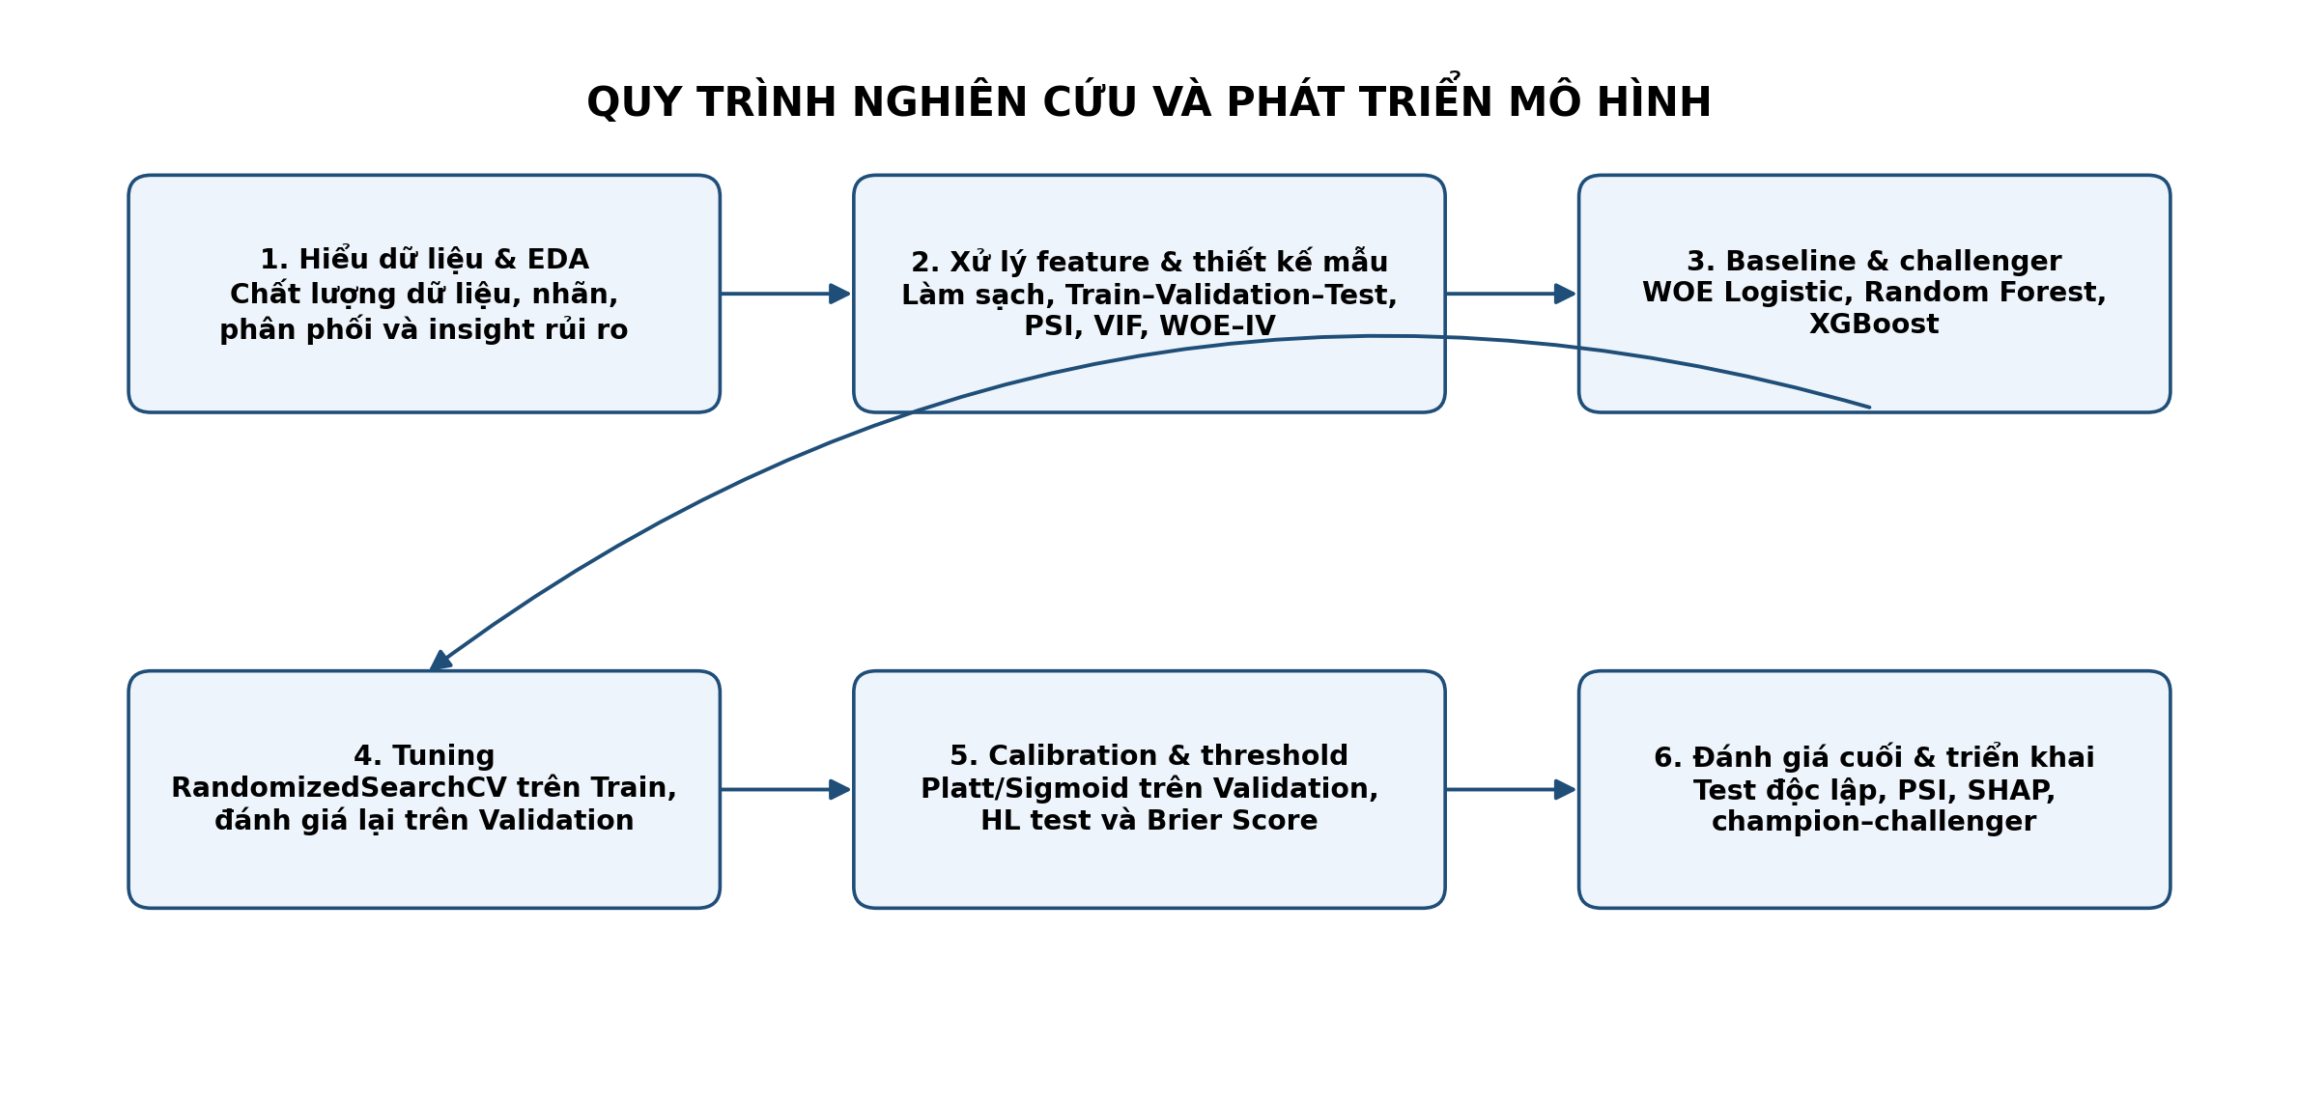
Hình 1. Quy trình nghiên cứu và phát triển mô hình
Quy trình được thiết kế để tách biệt rõ việc học mô hình, lựa chọn cấu hình, hiệu chỉnh xác suất và đánh giá cuối. Train được dùng để học preprocessing, WOE, tham số và tuning; Validation dùng để lựa chọn phiên bản mô hình, calibration và threshold; Test chỉ được sử dụng một lần ở bước cuối. Cách phân vai này giảm nguy cơ tối ưu ngược trên tập kiểm tra.

1.5. Cơ sở lý thuyết

1.5.1. Logistic Regression, WOE và Information Value
Logistic Regression mô hình hóa xác suất xảy ra sự kiện nhị phân thông qua hàm logistic. Với Y=1 là vỡ nợ, xác suất được biểu diễn theo tổ hợp tuyến tính của các biến đầu vào. Mô hình có ưu điểm là hệ số dễ diễn giải và phù hợp với yêu cầu minh bạch của scorecard tín dụng (Hosmer, Lemeshow & Sturdivant, 2013).
P(Y=1|X) = 1 / [1 + exp{-(β₀ + β₁X₁ + … + βₖXₖ)}]
Trong bài làm, các biến được biến đổi sang Weight of Evidence. WOE đo mức tập trung tương đối của nhóm Good so với nhóm Bad trong mỗi bin. Quy ước WOE = ln(%Good/%Bad) khiến WOE lớn biểu thị rủi ro thấp hơn, do đó hệ số Logistic dự báo default được kỳ vọng mang dấu âm.
WOEᵢ = ln(%Goodᵢ / %Badᵢ) ; IV = Σᵢ (%Goodᵢ - %Badᵢ) × WOEᵢ
Information Value được dùng để đánh giá sức mạnh phân biệt đơn biến. IV cao cho thấy biến phân tách Good/Bad tốt, nhưng giá trị quá cao cũng cần được rà soát để loại trừ leakage hoặc biến được hình thành sau quyết định tín dụng.

1.5.2. Random Forest và XGBoost
Random Forest là phương pháp bagging kết hợp nhiều cây quyết định được huấn luyện trên các mẫu bootstrap và tập biến ngẫu nhiên. Việc tổng hợp nhiều cây giúp giảm phương sai của cây đơn và học được quan hệ phi tuyến, tương tác biến (Breiman, 2001).
XGBoost là thuật toán gradient boosting xây dựng cây tuần tự, mỗi cây mới tập trung sửa sai của tổ hợp trước. Thuật toán kết hợp regularization, shrinkage, sampling theo dòng và cột để kiểm soát overfitting, đồng thời thường đạt hiệu quả cao trên dữ liệu dạng bảng (Chen & Guestrin, 2016). Trong nghiên cứu, XGBoost là challenger có kỳ vọng cao nhất về khả năng xếp hạng rủi ro.

1.5.3. Tuning, calibration và lựa chọn threshold
Tinh chỉnh siêu tham số và calibration đều cải thiện quy trình mô hình nhưng giải quyết hai mục tiêu khác nhau. RandomizedSearchCV tìm cấu hình giúp mô hình học và xếp hạng tốt hơn trên cross-validation của Train. Calibration không thay đổi đáng kể thứ tự xếp hạng mà ánh xạ score thô thành xác suất gần với tần suất sự kiện quan sát hơn. Bài làm sử dụng Platt/Sigmoid calibration, một phương pháp phù hợp khi cần hàm hiệu chỉnh ổn định (Niculescu-Mizil & Caruana, 2005).
Threshold chuyển xác suất thành nhãn dự báo. Threshold 0,5 chỉ là mặc định kỹ thuật, không nhất thiết là điểm cắt tối ưu trong tín dụng. Ngân hàng cần lựa chọn threshold theo chi phí của False Negative, False Positive, khẩu vị rủi ro và năng lực thẩm định.

1.5.4. Các chỉ tiêu đánh giá
Chỉ tiêu | Ý nghĩa trong bài toán tín dụng
ROC-AUC | Khả năng xếp hạng khách hàng vỡ nợ cao hơn khách hàng trả tốt; ít phụ thuộc threshold.
Recall | Tỷ lệ khách hàng vỡ nợ được phát hiện; Recall thấp làm tăng số trường hợp rủi ro bị bỏ sót.
Precision | Tỷ lệ dự báo vỡ nợ thực sự đúng; Precision thấp làm tăng cảnh báo nhầm khách hàng tốt.
F1-score | Trung bình điều hòa của Precision và Recall, phù hợp khi cần cân bằng hai loại sai lầm.
Brier Score | Sai số bình phương của xác suất; càng thấp thì xác suất dự báo càng gần kết quả quan sát.
Hosmer–Lemeshow | So sánh số default quan sát và kỳ vọng theo nhóm xác suất; dùng cùng reliability diagram.
PSI | Đo dịch chuyển phân phối của biến/score giữa mẫu tham chiếu và mẫu theo dõi.
Brier = (1/n) × Σᵢ (pᵢ - yᵢ)²
PSI = Σᵢ (Actualᵢ - Expectedᵢ) × ln(Actualᵢ / Expectedᵢ)

1.6. Nguyên tắc lựa chọn mô hình cuối
Mô hình cuối được lựa chọn theo năm nhóm tiêu chí: (i) discrimination qua ROC-AUC; (ii) khả năng bắt default qua Recall và False Negative; (iii) chất lượng cảnh báo qua Precision và False Positive; (iv) chất lượng xác suất qua Brier, LogLoss và calibration; (v) khả năng triển khai gồm PSI, tính giải thích, leakage, chi phí vận hành và model governance. Vì vậy, mô hình có Accuracy cao nhất chưa chắc là mô hình phù hợp nhất.
CHƯƠNG 2. ÁP DỤNG TRÊN BỘ DỮ LIỆU VÀ KẾT QUẢ NGHIÊN CỨU

2.1. Mô tả bộ dữ liệu
Bộ dữ liệu ban đầu có 32.581 quan sát và 12 biến, gồm 7 biến số, 4 biến phân loại và biến mục tiêu. Tỷ lệ vỡ nợ là 21,82%, thấp hơn nhóm trả nợ tốt khoảng 3,6 lần. Đây là mức mất cân bằng đáng kể, do đó các chỉ tiêu Recall, Precision, F1-score và ROC-AUC được ưu tiên hơn Accuracy.
Biến | Kiểu | Nội dung
person_age | Số | Tuổi khách hàng
person_income | Số | Thu nhập của khách hàng
person_home_ownership | Phân loại | Tình trạng sở hữu nhà: RENT, OWN, MORTGAGE, OTHER
person_emp_length | Số | Số năm làm việc
loan_intent | Phân loại | Mục đích vay
loan_grade | Phân loại | Hạng tín dụng A–G
loan_amnt | Số | Số tiền vay
loan_int_rate | Số | Lãi suất khoản vay
loan_percent_income | Số | Tỷ lệ số tiền vay trên thu nhập
cb_person_default_on_file | Phân loại | Lịch sử từng default trên hồ sơ tín dụng
cb_person_cred_hist_length | Số | Độ dài lịch sử tín dụng
loan_status | Mục tiêu | 0: trả nợ tốt; 1: vỡ nợ
Nguồn: Tổng hợp từ kết quả chạy notebook của tác giả.

2.2. Kiểm tra chất lượng và làm sạch dữ liệu
Dữ liệu có 165 dòng trùng lặp. Do không có mã khách hàng hoặc mã khoản vay, nghiên cứu không thể xác định đây là bản ghi lặp kỹ thuật hay các hồ sơ khác nhau có đặc điểm giống nhau, vì vậy các dòng này được giữ lại. Hai biến có giá trị thiếu là `loan_int_rate` với 3.116 quan sát (9,56%) và `person_emp_length` với 895 quan sát (2,75%). Giá trị thiếu không được điền trên toàn bộ dữ liệu mà được xử lý bằng median imputation bên trong pipeline, tránh để thông tin Validation/Test tham gia quá trình học.
Nghiên cứu chỉ loại 7 quan sát phi lý về mặt nghiệp vụ: tuổi lớn hơn 100 và số năm làm việc lớn hơn 60. Sau làm sạch, mẫu còn 32.574 quan sát. Cách tiếp cận này hạn chế việc xử lý outlier quá mạnh làm mất thông tin thực tế.

2.3. Kết quả phân tích khám phá dữ liệu
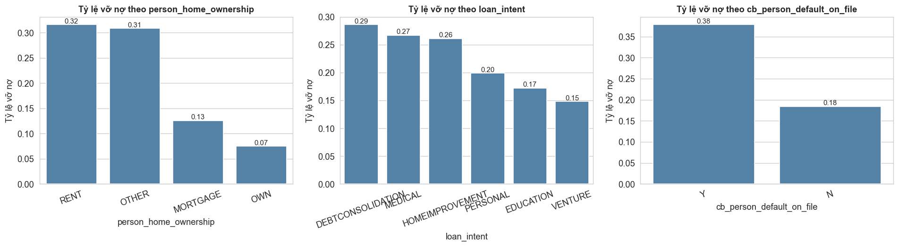
Hình 2. Tỷ lệ vỡ nợ theo tình trạng nhà ở, mục đích vay và lịch sử default
Khách hàng thuê nhà có tỷ lệ vỡ nợ 31,6%, cao hơn nhóm sở hữu nhà 7,5% và nhóm có mortgage 12,6%. Vay để hợp nhất nợ có tỷ lệ vỡ nợ cao nhất 28,6%, tiếp theo là vay y tế 26,7% và sửa chữa nhà 26,1%; vay cho hoạt động kinh doanh thấp nhất 14,8%. Khách hàng từng có default trong hồ sơ có tỷ lệ vỡ nợ 37,8%, gấp hơn hai lần nhóm không có lịch sử default 18,4%.
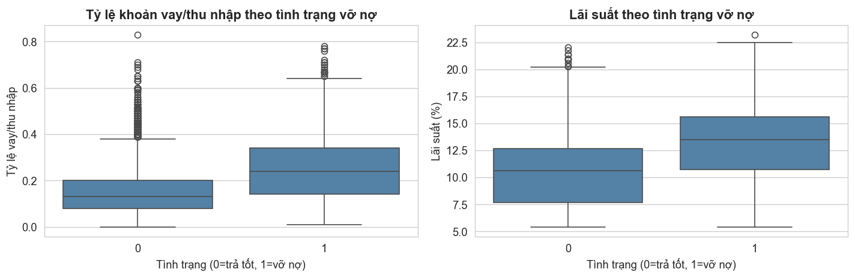
Hình 3. So sánh tỷ lệ vay/thu nhập và lãi suất theo trạng thái vỡ nợ
Nhóm vỡ nợ có trung vị `loan_percent_income` bằng 0,24, gần gấp đôi nhóm trả tốt là 0,13. Lãi suất trung vị của nhóm vỡ nợ đạt 13,49%, cao hơn mức 10,59% của nhóm trả tốt. Hai biến này cũng có tương quan lớn nhất với `loan_status`, lần lượt khoảng 0,38 và 0,34.
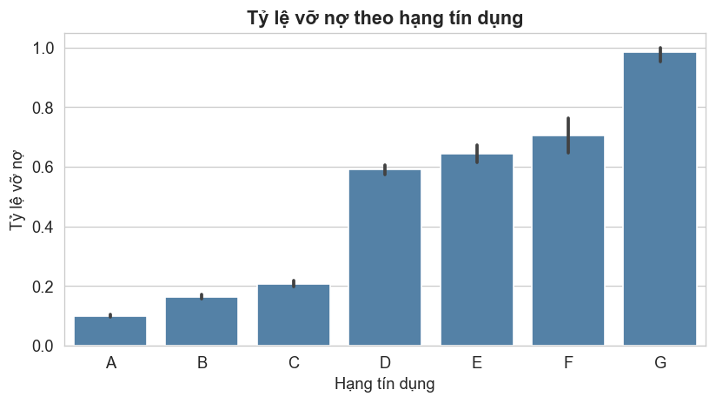
Hình 4. Tỷ lệ vỡ nợ theo hạng tín dụng
Tỷ lệ vỡ nợ tăng rõ theo hạng: A 10,0%; B 16,3%; C 20,7%; D 59,0%; E 64,4%; F 70,5% và G 98,4%. Bước nhảy lớn từ C sang D cho thấy `loan_grade` có sức phân biệt mạnh. Tuy nhiên, chính vì sức mạnh quá cao, thời điểm hình thành biến phải được kiểm tra để tránh sử dụng kết quả của quy trình thẩm định cũ làm đầu vào cho mô hình mới.

2.3.1. Kết luận tổng hợp từ EDA
- Áp lực trả nợ là tín hiệu nổi bật: tỷ lệ khoản vay/thu nhập cao đi kèm bad rate cao hơn.
- Giá khoản vay và hạng tín dụng phân tách rủi ro mạnh, nhưng cần kiểm tra leakage đối với `loan_grade` và `loan_int_rate`.
- Tình trạng nhà ở, mục đích vay và lịch sử default tạo ra các phân khúc rủi ro khác nhau.
- Các biến số có phân phối lệch phải; mô hình cây có lợi thế khi học quan hệ phi tuyến và tương tác.
- Không có biến số nào tương quan tuyến tính trên 0,9 với nhãn; chưa thấy leakage trực tiếp qua correlation.

2.4. Thiết kế mẫu và kiểm tra độ ổn định
Tập dữ liệu | Số quan sát | Tỷ trọng | Tỷ lệ vỡ nợ
Train | 19.544 | 60,0% | 21,82%
Validation | 6.515 | 20,0% | 21,83%
Test | 6.515 | 20,0% | 21,81%
Nguồn: Tổng hợp từ kết quả chạy notebook của tác giả.
Việc stratify giúp tỷ lệ vỡ nợ gần như đồng nhất giữa ba tập. PSI của toàn bộ biến đầu vào đều rất thấp; giá trị lớn nhất chỉ 0,0031, thấp hơn nhiều so với ngưỡng theo dõi 0,10. Điều này xác nhận phép chia mẫu ngẫu nhiên không tạo ra sample drift đáng kể. Tuy nhiên, PSI nội bộ không thay thế kiểm định out-of-time theo tháng hoặc vintage.
VIF cao nhất thuộc về `person_age` (4,43) và `cb_person_cred_hist_length` (4,39), phù hợp với tương quan giữa tuổi và độ dài lịch sử tín dụng. Không biến số nào vượt mức 5, do đó chưa có bằng chứng đa cộng tuyến nghiêm trọng, nhưng hai biến này vẫn cần được theo dõi khi diễn giải Logistic.

2.5. WOE Logistic: IV và kiểm định dấu hệ số
Biến | IV | Đánh giá
loan_percent_income | 0,8660 | Rất mạnh / kiểm tra leakage
loan_grade | 0,8567 | Rất mạnh / kiểm tra leakage
loan_int_rate | 0,6474 | Rất mạnh / kiểm tra leakage
person_income | 0,4731 | Mạnh
person_home_ownership | 0,3616 | Mạnh
cb_person_default_on_file | 0,1496 | Trung bình
loan_intent | 0,0876 | Yếu
loan_amnt | 0,0867 | Yếu
Nguồn: Tổng hợp từ kết quả chạy notebook của tác giả.
Ba biến `loan_percent_income`, `loan_grade` và `loan_int_rate` có IV trên 0,50, cho thấy khả năng phân biệt rất mạnh nhưng đồng thời cần kiểm tra leakage. Trong mô hình sklearn có regularization, 10/11 hệ số mang dấu âm đúng kỳ vọng WOE. `cb_person_default_on_file` có hệ số dương nhỏ, sai dấu. Kiểm định statsmodels cho thấy biến này không có ý nghĩa thống kê (p=0,3744); `person_age` (p=0,2902) và `loan_int_rate` (p=0,1026) cũng chưa có ý nghĩa ở mức 5%.
Kết quả không dẫn đến việc tự động loại biến. Với scorecard chính thức, cần re-bin, kiểm tra tính đơn điệu của bad rate, đánh giá stability theo thời gian và so sánh mô hình có/không có các biến nghi ngờ.

2.6. Kết quả mô hình baseline
Mô hình | Accuracy | Precision | Recall | F1 | ROC-AUC | Brier
XGBoost baseline | 0,9085 | 0,7844 | 0,8010 | 0,7926 | 0,9463 | 0,0712
Random Forest baseline | 0,9329 | 0,9722 | 0,7131 | 0,8227 | 0,9335 | 0,0590
WOE Logistic | 0,8150 | 0,5516 | 0,8158 | 0,6582 | 0,8823 | 0,1335
Nguồn: Tổng hợp từ kết quả chạy notebook của tác giả.
XGBoost có ROC-AUC và Recall cao nhất, phù hợp khi ưu tiên phát hiện default. Random Forest có Precision rất cao 0,9722 và F1 0,8227 nhưng bỏ sót nhiều default hơn. WOE Logistic có Recall 0,8158 nhờ class weight balanced, song Precision thấp 0,5516 và Brier cao; mô hình này phù hợp làm baseline giải thích hơn là champion dự báo.

2.7. Tuning bằng RandomizedSearchCV
Mô hình | CV ROC-AUC tốt nhất | Cấu hình chính | Trước → sau tuning | Quyết định
Random Forest | 0,9273 | 350 cây; min_samples_leaf=8; max_features=0,5; class_weight=balanced_subsample | AUC Validation 0,9335 → 0,9350 | Giữ bản tuned
XGBoost | 0,9378 | 250 cây; learning_rate=0,08; max_depth=4; min_child_weight=5; subsample=0,85; colsample=0,70 | AUC Validation 0,9463 → 0,9452 | Giữ bản baseline
Nguồn: Tổng hợp từ kết quả chạy notebook của tác giả.
Tuning chỉ được thực hiện trên Train bằng StratifiedKFold. Random Forest tuned cải thiện nhẹ AUC Validation nên được giữ lại. XGBoost tuned có CV tốt nhưng không cải thiện holdout Validation, vì vậy bản baseline được lựa chọn. Kết quả này minh họa rằng `best_score_` của cross-validation không bảo đảm cấu hình tuned sẽ tốt hơn trên dữ liệu độc lập.

2.8. Calibration và kiểm định độ khớp
Mô hình | Brier raw | Brier calibrated | LogLoss raw | LogLoss calibrated
WOE Logistic | 0,1367 | 0,1013 | 0,4284 | 0,3392
Random Forest tuned | 0,0678 | 0,0625 | 0,2395 | 0,2241
XGBoost baseline | 0,0713 | 0,0590 | 0,2440 | 0,2130
Nguồn: Tổng hợp từ kết quả chạy notebook của tác giả.
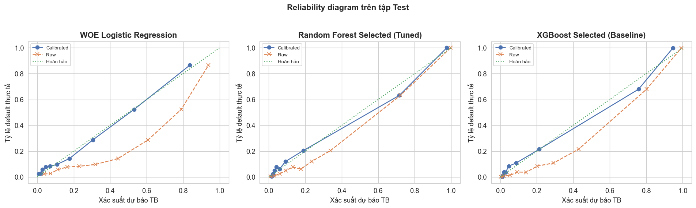
Hình 5. Reliability diagram trên tập Test trước và sau calibration
Platt/Sigmoid calibration làm giảm Brier và LogLoss của cả ba mô hình; XGBoost có Brier thấp nhất 0,0590. ROC-AUC gần như không đổi, phù hợp với bản chất calibration là điều chỉnh mức xác suất hơn là thứ tự xếp hạng.
Mô hình | HL statistic | p-value | Kết luận 5%
WOE Logistic | 62,9389 | 1,232×10⁻¹⁰ | Bác bỏ độ khớp
Random Forest tuned | 81,4055 | 2,548×10⁻¹⁴ | Bác bỏ độ khớp
XGBoost baseline | 99,9601 | 4,350×10⁻¹⁸ | Bác bỏ độ khớp
Nguồn: Tổng hợp từ kết quả chạy notebook của tác giả.
Hosmer–Lemeshow bác bỏ độ khớp của cả ba mô hình. Kiểm định này nhạy với cỡ mẫu lớn, nhưng kết hợp với reliability diagram cho thấy xác suất vẫn còn sai lệch theo một số decile. Do đó, kết quả hiện tại nên được gọi là calibrated risk score, chưa phải PD chính thức.

2.9. Kết quả cuối trên tập Test
Mô hình | Accuracy | Precision | Recall | F1 | ROC-AUC | Brier | FP | FN
XGBoost baseline | 0,9280 | 0,8987 | 0,7551 | 0,8207 | 0,9434 | 0,0590 | 121 | 348
Random Forest tuned | 0,9233 | 0,9160 | 0,7136 | 0,8022 | 0,9286 | 0,0625 | 93 | 407
WOE Logistic | 0,8682 | 0,7681 | 0,5665 | 0,6521 | 0,8700 | 0,1013 | 243 | 616
Nguồn: Tổng hợp từ kết quả chạy notebook của tác giả.
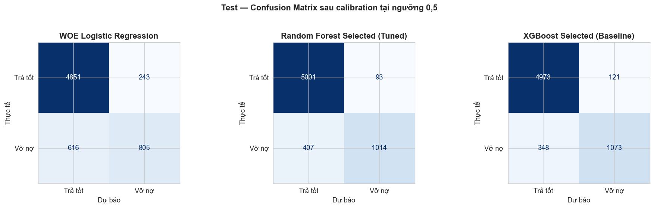
Hình 6. Confusion Matrix của ba mô hình sau calibration trên tập Test
XGBoost phát hiện đúng 1.073/1.421 khách hàng vỡ nợ, bỏ sót 348 trường hợp và cảnh báo nhầm 121 khách hàng tốt. Random Forest cảnh báo nhầm ít nhất, chỉ 93 trường hợp, nhưng bỏ sót 407 default. WOE Logistic bỏ sót 616 default và tạo 243 cảnh báo nhầm. Vì có ROC-AUC, Recall, F1 và Brier tốt nhất tổng thể, XGBoost được chọn làm champion.
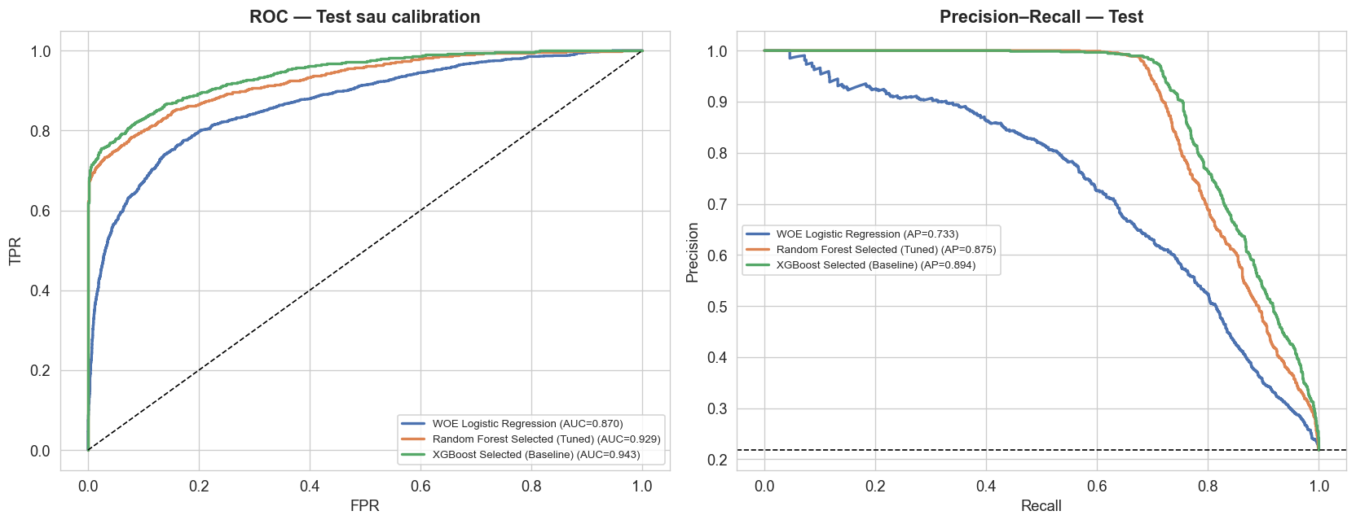
Hình 7. Đường ROC và Precision–Recall trên tập Test

2.10. Lựa chọn threshold, PSI của score và giải thích mô hình
Phương án | Ngưỡng | Precision | Recall | F1 | FP | FN
Mặc định | 0,50 | 0,8987 | 0,7551 | 0,8207 | 121 | 348
Tối ưu F1 trên Validation | 0,76 | 0,9739 | 0,7094 | 0,8208 | 27 | 413
Nguồn: Tổng hợp từ kết quả chạy notebook của tác giả.
Ngưỡng 0,76 làm Precision tăng lên 0,9739 và giảm FP từ 121 xuống 27, nhưng Recall giảm còn 0,7094 và FN tăng lên 413. Vì vậy, threshold tối ưu F1 chưa chắc tối ưu về kinh tế. Với khoản vay có EAD/LGD cao, ngân hàng có thể ưu tiên threshold thấp hơn để giảm False Negative; với sản phẩm giá trị nhỏ và năng lực thẩm định hạn chế, threshold cao hơn có thể phù hợp.
Score PSI của champion là 0,0020 giữa Train–Validation và 0,0019 giữa Train–Test, cho thấy điểm ổn định trong phép chia mẫu. Trong production, PSI cần theo dõi theo tháng/vintage; PSI từ 0,10 cần điều tra và từ 0,25 cần xem xét recalibration hoặc redevelopment.
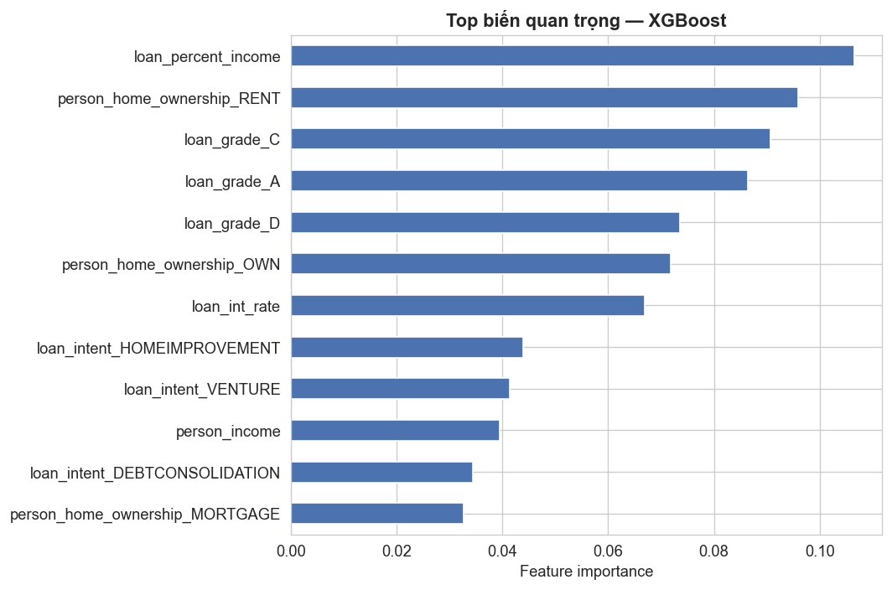
Hì nh 8. Các biến quan trọng nhất của XGBoost champion
XGBoost tập trung vào `loan_percent_income`, tình trạng thuê/sở hữu nhà, các hạng tín dụng C–D–A và `loan_int_rate`. Kết quả nhất quán với EDA và IV. SHAP trong notebook cũng cho thấy `loan_percent_income`, `loan_int_rate`, thu nhập và tình trạng nhà ở có tác động đáng kể đến score. Cần xây dựng thêm challenger không sử dụng `loan_grade` và `loan_int_rate` để kiểm tra vòng lặp chính sách.

CHƯƠNG 3. KẾT LUẬN VÀ KHUYẾN NGHỊ

3.1. Kết luận mô hình
Nghiên cứu đã xây dựng một quy trình tương đối đầy đủ cho bài toán dự báo vỡ nợ: EDA, làm sạch và xử lý feature, chia Train–Validation–Test, đánh giá PSI/VIF, phát triển WOE Logistic, xây dựng Random Forest/XGBoost, tuning, calibration, kiểm định độ khớp, lựa chọn threshold và giải thích mô hình.
XGBoost baseline được giữ lại sau bước so sánh trước–sau tuning vì có ROC-AUC Validation cao hơn bản tuned. Sau calibration, mô hình đạt ROC-AUC Test 0,9434, Brier 0,0588, Recall 0,7502 và F1 0,8137, nên được lựa chọn làm champion cho ranking và sàng lọc rủi ro.
Random Forest tuned đạt Precision cao nhất 0,9160, phù hợp làm challenger trong luồng ưu tiên hạn chế cảnh báo nhầm khách hàng tốt. WOE Logistic được giữ làm baseline minh bạch và công cụ kiểm tra dấu, IV và tính hợp lý nghiệp vụ.
Do Hosmer–Lemeshow vẫn bác bỏ độ khớp, xác suất hiện tại chỉ nên được gọi là calibrated risk score, chưa phải PD chính thức.

3.2. Khuyến nghị
3.2.1. Triển khai mô hình trong quy trình thẩm định và quản lý sau vay
3.2.1.1 Đề xuất luồng ra quyết định
Không dùng một threshold duy nhất để tự động phê duyệt/từ chối. Nên thiết kế các dải điểm:
Bảng 3.1. Đề xuất phân luồng hồ sơ theo mức độ rủi ro
Nhóm điểm | Hành động đề xuất
Rủi ro thấp | Fast-track nếu vượt toàn bộ hard rule, fraud check và bureau check
Rủi ro trung bình | Xác minh thu nhập, nghĩa vụ nợ, lịch sử trả nợ và mục đích vay
Rủi ro cao | Chuyển thẩm định thủ công, cân nhắc giảm hạn mức/rút ngắn kỳ hạn/yêu cầu chứng từ bổ sung
Rủi ro rất cao | Chỉ xem xét khi có yếu tố giảm thiểu rủi ro rõ ràng; không tự động từ chối chỉ dựa trên mô hình
Ngưỡng 0,50 bắt được nhiều default hơn nhưng tạo 133 cảnh báo nhầm. Ngưỡng 0,73 giảm cảnh báo nhầm xuống 32 nhưng bỏ sót thêm 61 default so với ngưỡng 0,50. Threshold production phải được tối ưu theo Expected Loss, năng lực thẩm định và khẩu vị rủi ro. Ngoài ra, Áp dụng ngưỡng khác nhau theo phân khúc sản phẩm như: với khoản vay tín chấp giá trị nhỏ, có thể dùng ngưỡng cao (0,73) ưu tiên precision để không bỏ lỡ khách tốt; với khoản vay giá trị lớn hoặc kỳ hạn dài, hạ ngưỡng xuống ~0,40–0,50 để tăng recall, chấp nhận từ chối nhầm nhiều hơn để bảo vệ vốn.
3.2.1.2 Quản lý sau giải ngân và cảnh báo sớm đối với khách hàng rủi ro
Bên cạnh việc hỗ trợ cấp tín dụng, điểm rủi ro có thể được sử dụng để phân nhóm khách hàng cần theo dõi sau giải ngân. Giải pháp này giúp ngân hàng chủ động phòng ngừa nợ xấu thay vì chỉ xử lý khi khách hàng đã quá hạn.
Đối với các khách hàng có risk score cao nhưng vẫn được phê duyệt, ngân hàng nên:
- Đưa vào watchlist trong 3–6 tháng đầu sau giải ngân;
- Theo dõi first-payment default và tình trạng thanh toán các kỳ đầu;
- Theo dõi suy giảm dòng tiền vào tài khoản;
- Kiểm tra phát sinh khoản vay mới hoặc dư nợ tăng mạnh trên CIC;
- Tạm dừng chiến dịch tăng hạn mức hoặc cấp thêm tín dụng không có bảo đảm;
- Gửi nhắc nợ trước ngày đến hạn và liên hệ sớm khi xuất hiện dấu hiệu khó khăn.
Có thể phân nhóm hành động theo tình trạng khách hàng:

Bảng 3.2. Hành động quản lý sau giải ngân theo tình trạng khách hàng
Tình trạng | Hành động đề xuất
Score cao nhưng chưa quá hạn | Theo dõi watchlist, không tăng hạn mức, nhắc nợ chủ động
Chậm thanh toán lần đầu | Liên hệ sớm để xác định nguyên nhân và khả năng thanh toán
Suy giảm thu nhập hoặc dòng tiền | Đánh giá phương án hỗ trợ hoặc cơ cấu theo chính sách
Quá hạn kéo dài, có dấu hiệu né tránh | Chuyển sang luồng thu hồi nợ tăng cường
Đối với khách hàng có score thấp và lịch sử thanh toán tốt, ngân hàng có thể ưu tiên các chương trình pre-approved hoặc cross-sell. Tuy nhiên, mọi đề xuất cấp thêm tín dụng vẫn phải được kiểm tra lại CIC và khả năng trả nợ tại thời điểm đề xuất.
Mô hình hiện tại là application/default model nên chỉ được sử dụng như một tín hiệu bổ sung trong quản lý sau giải ngân. Trong dài hạn, ngân hàng cần phát triển riêng behavioral score và collection score dựa trên dữ liệu thanh toán, DPD, dòng tiền và hành vi sử dụng sản phẩm.
Giải pháp ưu tiên: áp dụng risk score để thiết lập watchlist và cơ chế nhắc nợ sớm cho khách hàng rủi ro cao trong các tháng đầu sau giải ngân.
3.2.2. Chính sách tín dụng theo nhóm khách hàng
Kết quả EDA và SHAP cho thấy tỷ lệ khoản vay trên thu nhập, hạng tín dụng, tình trạng nhà ở và mục đích vay là những yếu tố có liên hệ rõ rệt với nguy cơ vỡ nợ. Đây là cơ sở để ngân hàng thiết kế các biện pháp kiểm soát cụ thể hơn thay vì chỉ sử dụng score tổng hợp.
- Trần tỷ lệ vay/thu nhập: nhóm vỡ nợ có trung vị loan_percent_income = 0,24 so với 0,13 ở nhóm trả tốt. Đề xuất đặt ngưỡng cảnh báo khi tỷ lệ vay/thu nhập > 0,20 và yêu cầu thẩm định bổ sung (chứng minh thu nhập, tài sản đảm bảo) với các hồ sơ vượt ngưỡng.
- Siết điều kiện với hạng tín dụng thấp: tỷ lệ vỡ nợ nhảy từ 20,7% (hạng C) lên 59,0% (hạng D). Đề xuất rà soát riêng chính sách phê duyệt từ hạng D trở xuống: tăng lãi suất bù rủi ro, giảm hạn mức, hoặc yêu cầu tài sản đảm bảo.
- Nhóm thuê nhà: tỷ lệ vỡ nợ ~31% (gấp 4–5 lần nhóm sở hữu nhà). Đề xuất thêm biến tình trạng nhà ở vào scorecard và cân nhắc chính sách hạn mức thận trọng hơn cho khách thuê nhà chưa có tài sản đảm bảo.
- Mục đích vay rủi ro cao: vay trả nợ (DEBTCONSOLIDATION, 28,6%) và y tế (MEDICAL, 26,7%) có tỷ lệ vỡ nợ cao nhất. Đề xuất giám sát chặt hơn hai nhóm mục đích này và kiểm tra kỹ dòng tiền trả nợ
3.2.3. Vận hành, giám sát và tối ưu mô hình
1. Hành động đối với WOE Logistic
- Re-bin hoặc thử loại cb_person_default_on_file vì hệ số sai dấu và không có ý nghĩa thống kê.
- Rà soát person_age và loan_int_rate do p-value trên 5% trong mô hình suy luận.
- Kiểm tra tính đơn điệu của bad rate trong từng bin và gộp bin có ít quan sát.
- So sánh mô hình đầy đủ với mô hình loại loan_grade/loan_int_rate để kiểm tra leakage và tính vòng tròn.
- Nếu phát triển scorecard chính thức, bổ sung scaling điểm, PDO, base score và odds chuẩn.
2. Kế hoạch cải thiện calibration
- Dùng mẫu calibration out-of-time thay vì chỉ chia ngẫu nhiên.
- Đánh giá thêm calibration intercept và slope; so sánh sigmoid, isotonic và beta calibration.
- Cân nhắc calibrator riêng theo sản phẩm/kênh/segment nếu có khác biệt cấu trúc.
- Backtest PD theo decile và vintage; theo dõi tỷ lệ default quan sát so với kỳ vọng.
- Không dùng class weight/scale_pos_weight như giải pháp duy nhất nếu mục tiêu cuối là xác suất PD; có thể huấn luyện mô hình ranking rồi calibration trên mẫu phản ánh đúng prevalence production.
3. Dashboard giám sát production
Trong quá trình vận hành, ngân hàng cần xây dựng dashboard Model Risk Monitoring để theo dõi đồng thời hiệu quả mô hình, độ ổn định dữ liệu, chất lượng tín dụng và tác động kinh doanh. Bộ chỉ tiêu tối thiểu được đề xuất trong Bảng 3.3.
Bảng 3.3. Bộ chỉ tiêu giám sát mô hình trong production
Nhóm chỉ tiêu | Chỉ tiêu cần theo dõi
Hiệu quả mô hình | AUC/KS, Precision, Recall, FPR, FNR theo tháng và vintage.
Chất lượng xác suất | Brier Score, Log Loss, calibration slope/intercept và observed/expected default theo decile.
Ổn định dữ liệu | PSI từng biến, score PSI, tỷ lệ missing và tỷ lệ category mới.
Hiệu quả quy trình | Approval rate, manual review rate, override rate và bad rate sau override.
Chất lượng danh mục | First-payment default, DPD 30+/60+/90+, NPL và write-off.
Phân tích phân khúc | Kết quả theo sản phẩm, kênh bán, mục đích vay, khu vực và nhóm khách hàng.
Ngân hàng nên thiết lập cảnh báo khi PSI đạt từ 0,10 trở lên, AUC hoặc KS suy giảm đáng kể so với thời điểm phát triển, bad rate vượt khẩu vị rủi ro hoặc tỷ lệ default quan sát lệch lớn so với mức dự báo. Việc giám sát cần được thực hiện theo từng sản phẩm, kênh và phân khúc để tránh siết chính sách trên toàn bộ danh mục khi vấn đề chỉ tập trung ở một nhóm cụ thể.

3.3. Hạn chế và hướng phát triển
Dữ liệu hiện tại là dữ liệu cắt ngang, không có thời điểm quan sát, mã khoản vay/khách hàng, DPD, EAD, LGD, dòng tiền và thông tin kinh tế vĩ mô. Vì vậy, bài làm phù hợp để minh họa quy trình phát triển mô hình, nhưng chưa đủ điều kiện triển khai như một hệ thống phê duyệt hoặc ước lượng PD chính thức. Bước tiếp theo bắt buộc là kiểm định ngoài thời gian, model validation độc lập, fairness testing, stress testing và phê duyệt bởi Risk/Compliance

3.4. Kết luận chung
Bài làm cho thấy Machine Learning có thể nâng cao khả năng sàng lọc rủi ro tín dụng, nhưng giá trị thực tế không chỉ nằm ở việc đạt ROC-AUC cao. Một mô hình ngân hàng cần được đánh giá đồng thời về khả năng phát hiện default, chi phí sai lầm, độ tin cậy của xác suất, ổn định theo thời gian, tính giải thích và khả năng tích hợp vào quy trình kiểm soát. Trong phạm vi dữ liệu hiện có, XGBoost phù hợp nhất để làm champion ranking; Random Forest và WOE Logistic nên được duy trì làm challenger. Hướng triển khai phù hợp là hỗ trợ phân luồng và cảnh báo sớm trong pilot có kiểm soát, chưa tự động hóa toàn bộ quyết định tín dụng.

TÀI LIỆU THAM KHẢO
- Breiman, L. (2001). Random Forests. Machine Learning, 45(1), 5–32. DOI: 10.1023/A:1010933404324.
- Chen, T., & Guestrin, C. (2016). XGBoost: A Scalable Tree Boosting System. Proceedings of the 22nd ACM SIGKDD International Conference on Knowledge Discovery and Data Mining, 785–794. DOI: 10.1145/2939672.2939785.
- Hosmer, D. W., Lemeshow, S., & Sturdivant, R. X. (2013). Applied Logistic Regression (3rd ed.). Wiley. DOI: 10.1002/9781118548387.
- Niculescu-Mizil, A., & Caruana, R. (2005). Predicting Good Probabilities with Supervised Learning. Proceedings of the 22nd International Conference on Machine Learning. DOI: 10.1145/1102351.1102430.
- Siddiqi, N. (2006). Credit Risk Scorecards: Developing and Implementing Intelligent Credit Scoring. Wiley.
- Thomas, L. C., Crook, J. N., & Edelman, D. B. (2017). Credit Scoring and Its Applications (2nd ed.). SIAM.

